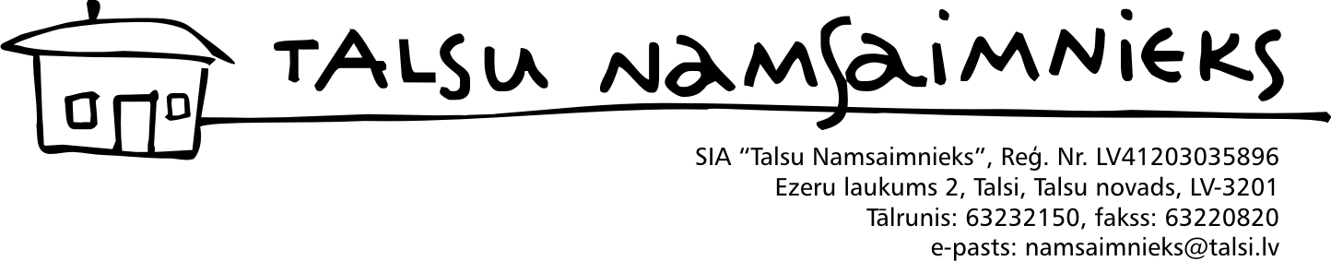
Dzīvojamās ēkas vizuālās apsekošanas
AKTS

Pārvaldnieks: SIA "Talsu namsaimnieks"  Komisijas locekļi: Sigita Mazzariņa, Normunds Artis Bērziņš | Aktu apstiprinu:____________________  Aktu apstiprinu:____________________

2016.gada 27.janvārī
Dzīvojamās mājas adrese | Saules iela 2, Stende, Talsu novads
Pamatinformācija par apsaimniekojamo māju
Mājas ekspluatācijas pieņemšanas gads | nav informācija
Mājas stāvu skaits | 2
Mājas zemes gabala platība, m² | 1582
Mājas kopējā platība,m² | 221.59
Dzīvokļu skaits | 4
Objekta attēli
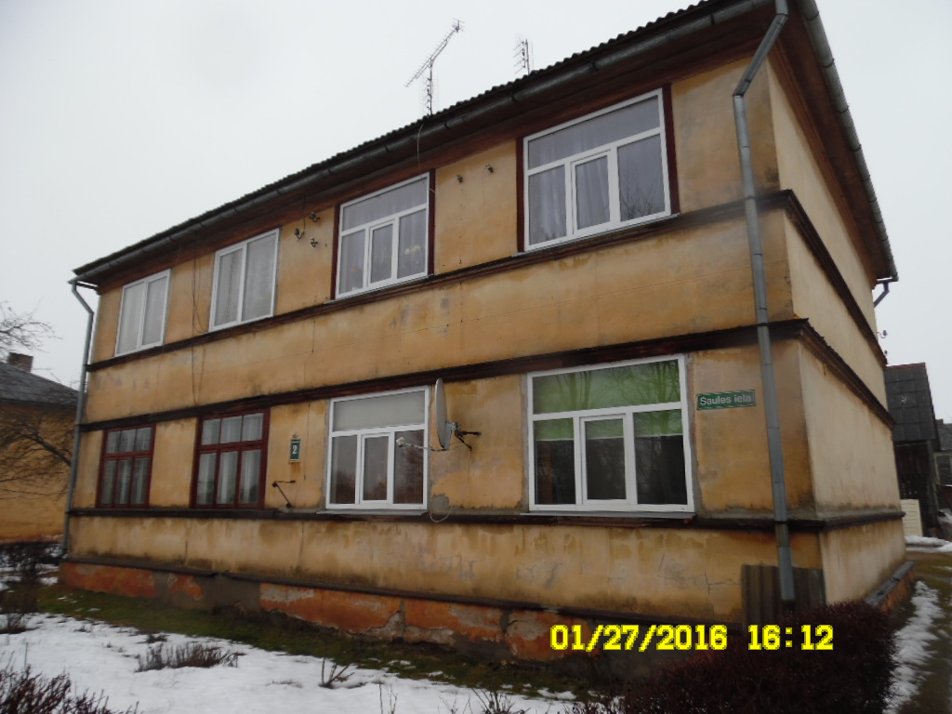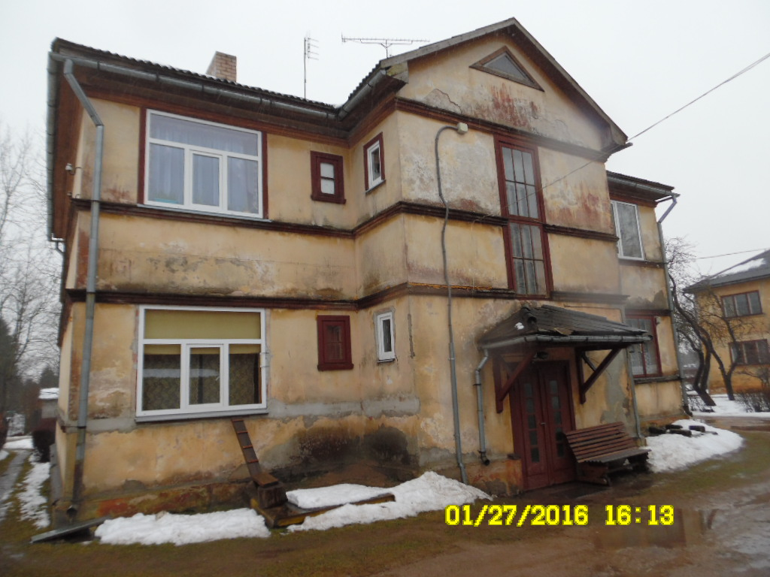

N.p.k. | Apsekojamā objekta daļa, inženiertehniskā aprīkojums | Tehniskais stāvoklis | Apsekošanas rezultāti, veicamie darbi
1 | 2 | 3 | 4
I.Mājai piesaistītais zemesgabals, teritorijas labiekārtojums
1 | Brauktuves, ietves, celiņi | apmierinošs | Brauktuve pie mājas ar grants segumu, kurā lietusūdens izskalotas bedres. Celiņš gar mājas gala sienu – ar betona plātņu segumu.
2 | Apzaļumojums | apmierinošs | Mājai piekrītošajā teritorijā – kopts zāliens. Teritorijā – kopti košumkrūmi, dzīvžogs, augļu koki un mazdārziņi.
3 | Mazās arhitektūras formas (lapenes, ūdensbaseini, skulptūras u.c. | nav
4 | Nožogojums un atbalsta sienas | nav
5 | Atkritumu laukumi | -
6 | Bērnu laukumi, to aprīkojums | nav
7 | Notekūdeņi | apmierinošs | Lietusūdeņi no sētas braucamās daļas daļēji tiek novadīti zālienā, iesūcas zemē, sakrājas peļkēs.
8 | Citi
II.Būves daļas, mājas konstruktīvie elementi
1 | Pamati un pamatnes | apmierinošs | Cokols pa visu mājas perimetru bojāts – saplaisājis, vietām nokritis, atdalījies. Veikta neliela atjaunošana. Taču ieteicama cokola atjaunošana, betonējot, lai lietusūdens pastiprināti netiku uzņemts pamatu konsdtrukcijās.
2 | Ēkas aizsargapmale | neapmierinošs | Ēkai nav aizsargapmale.
3 | Nesošās sienas | apmierinošs | Apmesta koka māja, apmetums daudzviet nokritis, atsedzot bojātas koka konstrukcijas. Atsegtās koka konstrukcijas bojājusi puve, nepieciešama to maiņa. Jāatjauno apmetums.
4 | Ailu sijas un pārsedzes | apmierinošs | Ailu sijas pakļautas koka ēkas “staigāšanai”.
5 | Starpsienas
6 | Iekšsienu apdare | apmierinošs | Kāpņu telpas sienas krāsotas, nedaudz pabalējušas. 2015.gada rudenī mājas I stāvā uzstādīts plastmasas panelis, jo sienas bija cietušas mitruma.
7 | Ārsienu apdare | neapmierinošs | Apmetums visai mājai – bojāts, uz ārsienām plaisas, pa kurām iekļūst lietusūdens, bojājot mājas koka konstrukcijas. Nepieciešams atjaunot apmetumu un fasādes krāsojumu.
8 | Lodžijas, balkoni | nav
9 | Ieeju lieveņi, jumtiņi | apmierinošs/neapmierinošs | Lievenis jumtiņa segumam trūkst daļa kores. Jumtiņam ierīkota lietusūdens noteksistēma. Lievenis atrodas zem sētas līmeņa, kā rezultātā lietusūdens iekļūst kāpņu telpā.
10 | Starpstāvu pārsegumi | apmierinošs | Koka konstrukciju, deformācijas nenovēro.
11 | Pagraba pārsegums | apmierinošs | Koka konstrukciju, deformācijas nenovēro.
12 | Bēniņu pārsegums | apmierinošs | Koka konstrukciju pārsegums, siltināts ar izdedžu-skaidu siltinājumu. Ieteicama bēniņu siltināšana ar mūsdienīgiem siltināšanas materiāliem, lai uzlabotu mājas energoefektivitāti.
13 | Jumta nesošā konstrukcija | apmierinošs | Koka nesošā konstrukcija, kas cietusi lietusūdens dēļ no bojājuma jumta segumā.
14 | Jumta klājs
15 | Jumta segums | apmierinošs | Azbesta šīfera segums, labots, šobrīd “netek”. Ieteicama jumta seguma maiņa.
16 | Lietus ūdens novadsistēma | apmierinošs | Lietusūdens novadsistēma vizuāli nepievilcīga, taču funkcijas pilda. Ieteicama lietusūdens sistēmas maiņa, mainot jumta segumu.
17 | Kāpnes un pandusi | apmierinošs | Kāpņu telpas kāpnes – koka konstrukcijas, krāsotas (svaigs krāsojums).
18 | Grīdas | apmierinošs | I stāvā – betona grīda. II stāvā – koka, krāsota.
19 | Ailu aizpildījums | apmierinošs | Ārdurvis un vējtvera durvis novecojušas, iespējamas problēmas ar normālu durvju funkcionēšanu. Ieteicama abu durvju maiņa. Kāpņu telpas logs novecojis, ieteicama tā maiņa no koka konstrukcijas uz PVC konstrukcijas. 75% no dzīvokļu īpašumu veikta koka konstrukciju logu maiņa uz PVC.
20 | Ventilācijas šahtas un kanāli | apmierinošs | Mājā dabīgā ventilācija.
21 | Citi
III. Iekšējie inženiertīkli un iekārtas
1 | Ūdensvads | apmierinošs | Ieteicama noslēgarmatūras un izlaides armatūras maiņa vai jaunas uzstādīšana stāvvadiem, izņemot 3.dzīvokli, kur ir veikta to uzstādīšana.
2 | Koplietošanas elektroinstalācija | labs | Kāpņu telpā uzstādīts kustību sensors. Ieteicams prožektora vietā uzstādīt LED apgaismojumu.
3 | Apkures sistēma | apmierinošs | Katrā dzīvoklī – cietā kurināmā plītis un krāsnis.
4 | Kanalizācija | apmierinošs | Dzīvokļos izbūvētas jaunās paaudzes kanalizācijas sistēmas, kas ievadītas asenizācijas bedrēs.
5 | Dūmvadi | labs | Veikta dūmvadu virsjumta galvu pārmūrēšana.

Turpinājumā – apsekošanas fotofiksācija.

